Tema 3

Herramientas de analítica digital

Analítica Avanzada de Clientes

Índice

Esquema 3

Ideas clave 4

3.1. Introducción y objetivos 4

3.2. Análisis y seguimiento 6

3.3. Gestores de etiquetas 10

3.4. *Testing* 13

3.5. Mapas de calor 21

3.6. Creación de *dashboards* 24

3.7. Encuestas y *focus groups* 29

3.8. Referencias bibliográficas 30

A fondo 32

Test 33

Esquema

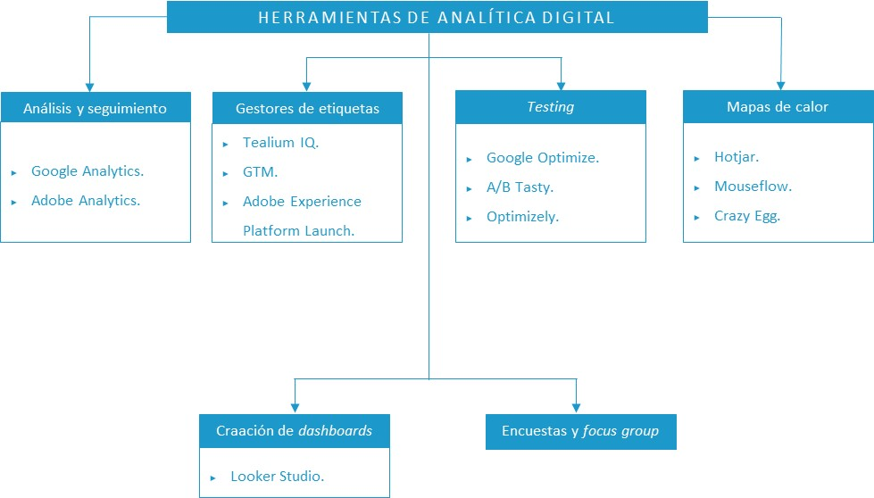

Ideas clave

3.1. Introducción y objetivos

Antes de empezar a realizar la medición de cualquier proyecto, es necesario definir qué herramientas se van a utilizar. Como ya mencionamos anteriormente, **determinar las herramientas** que necesitamos es el paso previo a la **elaboración de un plan de medición.** Es esencial.

Cuando trabajamos en el departamento de marketig de una empresa tenemos a nuestra disposición una **serie de herramientas disponibles.** El gurú de la analítica digital, **Avinash Kaushik,** expone muy buenos ejemplos para resaltar la importancia de las **herramientas de medición.** Muñoz los recoge en su libro *El arte de medir*: «No tendremos la foto completa de lo que ocurre hasta que no obtengamos datos de más de una herramienta» (Muñoz Vera y Elosegui Figueroa, 2011).

Otro buen ejemplo de la importancia de las herramientas de medición es la **metáfora de los ciegos y el elefante** (Figura 1). «Si cuatro ciegos tocan a un elefante por distintos sitios, no sabrán lo que es, cada uno dirá una cosa diferente» (Muñoz Vera y Elosegui Figueroa, 2011).

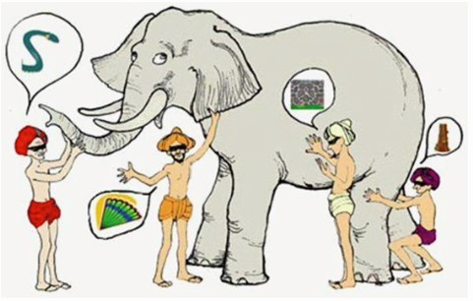

Figura 1. Metáfora de los ciegos y el elefante. Fuente: Biblioteca Ies Perez Pulido, s. f.

«Esto es lo que nos pasará si solamente mostramos una parte de la foto, que podemos malinterpretar el conjunto y tomar la acción errónea» (Muñoz Vera y Elosegui Figueroa, 2011).

Para no malinterpretar los datos y poder tomar decisiones es necesario recabar, como ya se ha dicho, el **máximo de información,** haciendo un buen uso de las herramientas de las que disponemos.

En este sentido, los objetivos de este tema son los siguientes:

* Conocer las herramientas digitales que se usan actualmente.
* Introducción a las herramientas de análisis y seguimiento.
* Introducción a los gestores de etiquetas.
* Introducción a las herramientas de *testing* y usabilidad.
* Introducción al etiquetado de campañas.
* Introducción a los mapas de calor.
* Creación de *dashboards.*

Obviamente, existen muchas más herramientas de las que veremos en este tema. Sin embargo, la clave en torno al uso de **herramientas digitales** es evitar cometer estos **tres errores:**

* Gastar mucho dinero en una herramienta sin que haya especialistas que interpreten sus datos.
* Interpretar los datos, pero no reportarlos de la forma adecuada.
* Reportar los datos, pero no destinarlos a los trabajadores que pueden tomar decisiones que afecten a la web o aplicación.

3.2. Análisis y seguimiento

Las **herramientas de medición y análisis de datos** recogen datos de las webs y aplicaciones para proporcionar información muy valiosa a las empresas sobre la performance de sus usuarios.

Las dos herramientas más populares para medición y análisis de datos son **Google Analytics y Adobe Analytics.**

Qué podemos saber con Google Analytics y Adobe Analytics

Como ya vimos anteriormente, en marketing un **embudo de conversión** (o de compra) muestra las etapas o fases con las que **el cliente interactúa con la empresa.** Pensemos en un embudo de compra básico con tres fases:

* Adquisición: captamos la atención e interés del usuario.
* Comportamiento: el usuario interactúa con la empresa.
* Conversión: el usuario se convierte en cliente porque realiza una transacción con la empresa.

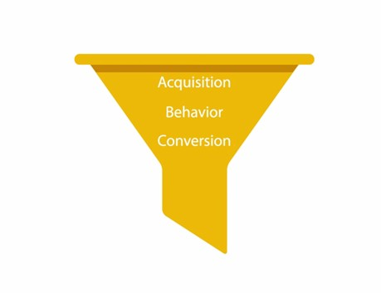

Figura 2. Embudo de conversión. Fuente: Google Support, s. f.

Medir las fases de este embudo de compra es difícil en el mundo *offline.* Sin embargo, en el mundo *online,* gracias a la **analítica digital,** podemos medir estas fases, obteniendo muchos datos del embudo de conversión de una empresa.

Qué podríamos saber de los usuarios que visitan Zara si la cadena de moda usa una herramienta como Google Analytics o Adobe Analytics

Imaginemos que la web de Zara utiliza Google Analytics y tenemos acceso a sus datos. Gracias al código de medición de Google Analytics podemos saber cuántos usuarios han visitado la web, qué páginas han visto dentro de ella, cuántos han visto páginas de faldas o chaquetas, cuántos de estos productos se han añadido al carrito o guardado como favoritas, cuánto tiempo duró la visita y cuántas compras se hicieron.

Además, el código de medición también recoge información del navegador, como el idioma, tipo de navegador (Safari, Chrome, etc.) o dispositivo (móvil, tableta, ordenador, etc.). Por lo que podremos saber cuántos accedieron desde el móvil y, además, su modelo y marca.

También recoge la fuente de tráfico. Esta es la fuente que llevó a los usuarios al sitio que estamos midiendo. Es decir, sabremos si accedieron porque hicieron clic en un anuncio de Zara de Facebook, por una campaña de marketing que recibieron por correo electrónico, porque buscaron en Google o si tenían la página guardada en favoritos.

En cualquier caso, aunque existen **diferencias** entre **Google Analytics y Adobe Analytics,** una vez entendidos los conceptos básicos del funcionamiento de una y otra, analizar datos en ellas es muy parecido.

La clave es entender qué podemos hacer con los datos que estas herramientas recogen y cómo podemos **analizar a los clientes** con ellas, transformando los datos en **información valiosa** para el negocio.

Algunas **diferencias** entre Google Analytics y Adobe Analytics:

* Google Analytics es la herramienta de medición y analítica digital más usada a nivel mundial. Aunque no hay cifras oficiales, se estima que el 80 % de las empresas utilizan Google Analytics.
* La implementación de Adobe Analytics es más compleja. Con Google Analytics tan solo hay añadir un pequeño fragmento de código de medición JavaScript (código de seguimiento) en la web y se empezarán a recoger datos.
* En Adobe Analytics no hay muestreo. Esto significa que siempre trabajamos con el cien por cien de los datos. Este es uno de sus mayores problemas, pues, a veces, al seleccionar períodos de tiempo amplios, la herramienta solo te muestra un porcentaje de los datos.
* En el análisis de datos, el muestreo es la práctica de analizar un subconjunto de datos para descubrir información relevante en todo el conjunto.
* Google Analytics tiene una versión gratuita y otra de pago. En Adobe solo existe versión de pago.
* El uso de Google Analytics es más sencillo. Es posible aprender con cursos gratis y versiones de prueba. En Adobe Analytics, normalmente, accedemos a la formación para explotar los datos cuando tenemos una cuenta de empresa.
* Los nombres de algunas métricas y dimensiones son diferentes. Aunque expresen el mismo concepto, la nomenclatura que utiliza cada una puede ser distinta.

A continuación, en las Figuras 3 y 4, podemos ver la interfaz de ambas herramientas.

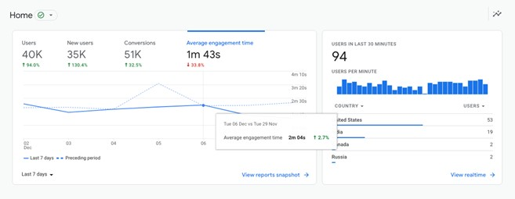

Figura 3. Visualización de datos con Google Analytics. Fuente: Google Analytics, s. f.

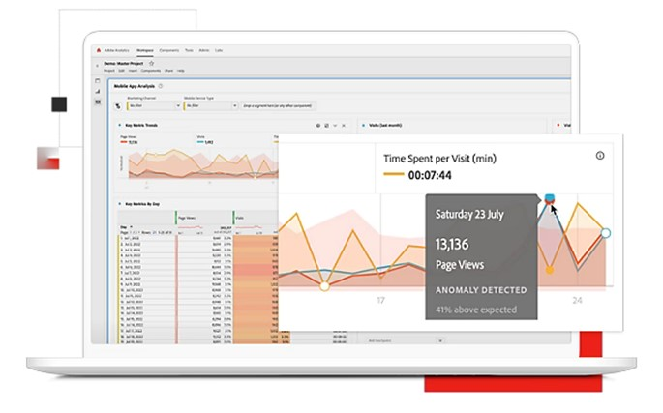

Figura 4. Visualización de datos con Adobe Analytics. Fuente: Business Adobe, s. f.

En ambas figuras se representan varios gráficos. Centrémonos en el **gráfico lineal** (a la izquierda en ambas imágenes). En ambas figuras, se representa la métrica «duración media de la visita». Este número nos indica el tiempo que, de media y para el período de tiempo seleccionado, han pasado las visitas en la web o aplicación analizada.

Es importante aclarar que en el ejemplo cada herramienta está midiendo una **web distinta,** por esos los gráficos son diferentes. Lo importante es observar en los gráficos que la misma métrica tiene **nombres distintos** según la herramienta usada. En la Figura 3, Google Analytics llama a esta métrica «*average engagement time»,* mientras que en la Figura 4, Adobe Analytics la llama «*time spent per vist (min)».*

Cada herramienta puede llamar al mismo concepto de formas distintas. Lo importante, como analistas de datos, es entender qué estamos midiendo, cómo representarlo visualmente de la mejor forma y cómo analizarlo.

El vídeo *Introducción a Google Analytics 4* introduce el contenido básico de la herramienta: datos, informes y posibilidades.

[](https://unir.cloud.panopto.eu/Panopto/Pages/Embed.aspx?id=743b72c6-c1e7-4574-897e-afa400a615bb)

3.3. Gestores de etiquetas

Las **etiquetas** son **fragmentos de código** que proporcionan los proveedores de analíticas, marketing o asistencia para ayudar a **integrar los productos** que ofrecen en los sitios web o las aplicaciones móviles.

Existen muchas **herramientas** para **gestión de etiquetas,** siendo las más utilizadas:

* Tealium iQ (<https://tealium.com/products/tealium-iq-tag-management-system/>).
* Google Tag Manager (<https://tagmanager.google.com/#/home>).
* Adobe Experience Platform Launch (<https://www.adobe.com/es/creativecloud.html>).

Google Tag Manager

Google Tag Manager es un **sistema de gestión de etiquetas** que permite actualizar en una web o aplicación móvil, de forma rápida y sencilla, **códigos de seguimiento y** **fragmentos de código relacionados,** a los que se denomina de forma conjunta etiquetas. Es una **herramienta gratuita.**

**Cómo empezar a usar Tag Manager**

Para poder usar Google Tag Manager hay que añadir un pequeño fragmento de código de Tag Manager al proyecto. Una vez hecho, ya se pueden implementar opciones de **configuración de analíticas y de etiquetas de medición** desde una **interfaz de usuario** basada en la web de forma sencilla y segura.

**Ventajas de Tag Manager**

Una de las grandes ventajas de esta herramienta es que no es necesario saber sobre **lenguajes de programación** para utilizarla. La interfaz de usuario es **intuitiva,** tal como podemos ver en la Figura 5.

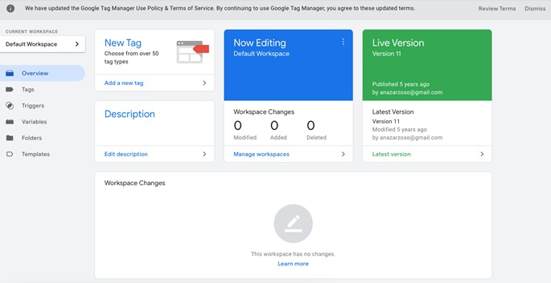

Figura 5. Interfaz de Google Tag Manger. Fuente: Tag Manager, s. f.

Con Google Tag Manager podemos indicar fácilmente a la web o aplicación qué queremos que ocurra cuando hagamos **determinadas acciones**.

Seguimiento de formulario con Tag Manager

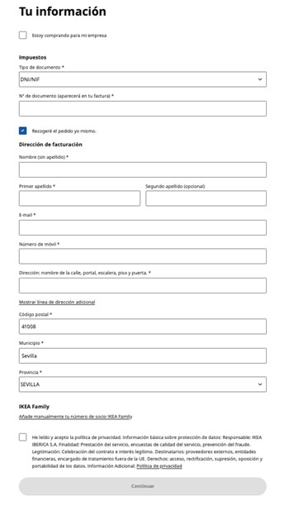

Figura 6. Información de contacto del *ecommerce* de IKEA. Fuente: IKEA, s. f.

Cuando medimos el *funnel* de compra de clientes (el embudo de conversión hasta la realización de un pedido), normalmente el usuario debe completar un formulario de contacto, donde indicará sus nombre completo y dirección de entrega.

Cuando definimos este *funnel* podemos tener, por ejemplo, cuatro pasos:

* Ver carrito.
* Completar datos personales.
* Completar datos de pago.
* Pedido completado.

En cualquier *ecommerce* se miden, normalmente, estos cuatro pasos. Tendríamos información suficiente para saber en qué paso del *funnel* están abandonando la web o aplicación y tomar acciones para tratar de remediarlo.

Imaginemos que un porcentaje alto de usuarios abandona la web en el paso de datos personales. *A priori,* no podríamos saber qué campos ha completado antes de abandonar la web. Solo sabríamos que la abandona en esa página.

Pero, poder saber si completan algún campo o en qué campo deciden cerrar la web nos aportaría mucha información. Quizás el formulario de contacto es demasiado largo y, cuando van por la mitad de los datos, deciden abandonar o quizás el espacio que hemos dejado para completar la dirección de envío es muy corto y, al no poder ingresar direcciones largas, se frustran y abandonan.

Con Tag Manager podríamos etiquetar los distintos campos disponibles en el formulario de datos personales, analizar la información recogida y tratar de encontrar algún patrón.

Con esta información se pueden tomar decisiones que podrían hacer que la empresa deje de perder esas ventas.

Es importante destacar que las acciones que se etiqueten con Tag Manger se recogerán en Google Analytics, donde podremos analizar los datos de interacción.

3.4. *Testing*

Las herramientas de *testing* permiten **probar hipótesis** sobre los cambios que se quieren hacer en una web y cómo afectan al **comportamiento del usuario.** Los elementos que se pueden cambiar son muchos: imágenes, texto, colores y botones. No solo su contenido o color, sino también su ubicación en la propia web.

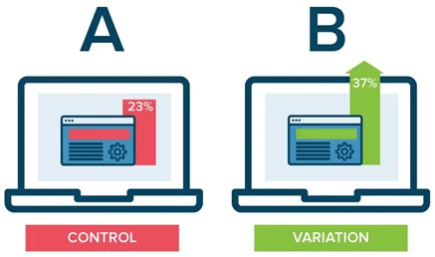

Figura 7. *Testing* con Otimizely. Fuente: Optimizely, s. f.

Existen multitud de **herramientas de *testing.*** Por ejemplo:

* Google Optimize (<https://optimize.google.com/optimize/home/>).
* A/B Tasty (<https://www.abtasty.com>).
* Optimizely (<https://www.optimizely.com>).

Es importante entender que con estas herramientas podemos realizar las **pruebas.** Aunque cada una tiene **funcionalidades extra diferentes** y una **interfaz característica,** una vez entendida la lógica de las pruebas que se pueden hacer, son todas muy similares.

Google Optimize

Google Optimize es una herramienta que permite adaptar los sitios webs para **optimizar las experiencias de usuario.** Con Optimize se pueden probar **variantes de páginas webs** y comprobar su rendimiento respecto a un objetivo específico. Optimize supervisa los **resultados del experimento** e indica qué variante es la que ofrece mejores resultados. Además, es una **herramienta gratuita.**

En ocasiones, cuando queremos decidir sobre el **diseño de determinados elementos** de una web o aplicación, dudamos entre dos o más alternativas. Muchas veces usaremos una de estas opciones, simplemente porque, con base en nuestra opinión o intuición, creemos que es la que mejores resultados nos dará.

**Cómo empezar a usar Optimize**

Para poder usar Optimize es necesario **vincular** un **contenedor** con **una propiedad** de Google Analytics. Después, hay que añadir un pequeño fragmento de código al sitio web, lo que permite mostrar **experiencias nuevas a los visitantes.** Tan solo hay que definir y llevar a cabo un experimento que pruebe **diseños alternativos** con usuarios reales y obtener resultados fáciles de consultar e interpretar.

**Ventajas de Optimize**

Una de las ventajas de utilizar Optimize es que los datos para medir los experimentos se recogen en Google Analytics. Adicionalmente, se pueden hacer experimentos con **grupos de usuarios específicos** que hayamos definido como **audiencias** en Google Analytics.

**Quién puede realizar experimentos con Optimize**

Hacer experimentos en la web no está limitado a un solo perfil. Tal como se indica en la propia **documentación de Optimize:**

«Los anunciantes pueden ejecutar experimentos en páginas de destino para aumentar las conversiones. Los editores pueden probar cómo influyen en la fidelización los diferentes diseños de sus sitios, los administradores de redes sociales pueden experimentar con distintas estrategias para compartir contenido y los diseñadores pueden probar diseños nuevos para sitios web» (Optimize, s. f.).

**Tipos de experimentos**

* Test A/B.
* Pruebas de redirección.
* Prueba multivariante.

Por ser los más extendidos, nos vamos a introducir en las **pruebas A/B.**

Una prueba A/B se basa en desarrollar y lanzar dos versiones de un mismo producto para, posteriormente, evaluar cuál funciona mejor.

Antes de empezar a definir las **variables de un experimento,** es necesario formular una **hipótesis.** Ha de ser una acción específica con la que podamos medir con un KPI. A continuación, se definen las **variables del experimento** (serán dos, como mínimo).

Aunque hay mucha documentación al respecto, desde el punto de vista del **análisis de datos,** es recomendable no hacer experimentos donde las **variables** sean muy distintas entre sí. Es preferible hacer los cambios sobre un solo elemento.

Un **ejemplo de prueba A/B** sería probar si el *call to action* (CTA) de un botón funciona mejor con una u otra palabra o frase, en un color u otro, a la derecha o a la izquierda de la página, etc.

Prueba A/B mal planteada en NH Hotels

Imaginemos que estamos en diciembre, trabajamos en la cadena de hoteles NH y llevamos a cabo una campaña en cuya *landing* vamos a hacer una prueba A/B.

La versión A es la Figura 8: una imagen navideña, con una pareja abrazándose y recibiendo un regalo. En la fotografía se pone el foco en la tarjeta de regalo de NH Hotels. Hay un CTA en la parte central superior de la web que indica «descubre más» en mayúsculas.

La versión B es la Figura 9: se trata de una imagen veraniega, mostrando a una chica en la playa. En la fotografía se pone el foco en el programa de Loyalty de NH. El CTA, que se ubica en la parte superior izquierda de la web, indica «descubre» en minúsculas.

En ningún caso las imágenes son clicables. Solo el CTA

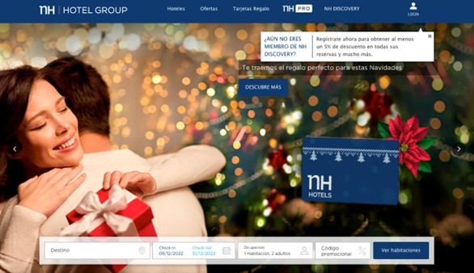

Figura 8. Imagen navideña de la web NH Hotels.es. Fuente: NH Hoteles, s. f.

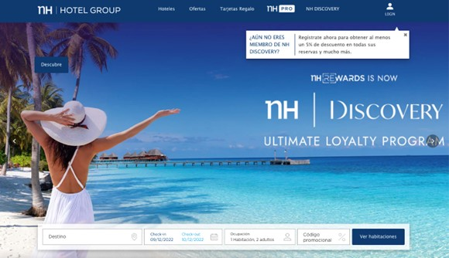

Figura 9. Imagen veraniega de la web NH Hotels. Fuente: NH Hoteles, s. f.

Aún no hemos llevado a cabo el experimento. Pero, en caso de que hubiese una versión ganadora, ¿a qué se debería ese éxito? ¿Solo por la diferencia entre las fotos? ¿Por el invierno frente al verano? ¿Por el contenido del CTA? Aún más importante, ¿podríamos extrapolar algún aprendizaje de este experimento a los posteriores?

¿Cuál sería la hipótesis y su KPI? Cambiar la imagen de la página principal, el CTA, su mensaje, su ubicación, etc., implicará un aumento de las ventas de más de un 20 %, usando el KPI ventas (reservas en este caso).

Es obvio que, aunque hubiese una versión ganadora (porque podría no haberla), no habría un análisis interesante (o relevante) que hacer.

Cuando se cambian simultáneamente **demasiados elementos,** no se podrá señalar de forma inequívoca cuál de todos esos elementos generó el éxito de esa versión de la prueba.

Prueba A/B bien implementada en Leroy Merlin

Supongamos que trabajamos en Leroy Merlin (multinacional francesa especializada en bricolaje, construcción y jardinería) y estamos produciendo el contenido de terrazas y jardines, en una *landing* inspiradora. Tenemos que potenciar la venta de mobiliario de exterior y no hay muchas imágenes disponibles para utilizar (algo bastante habitual). Por ello, decidimos realizar un experimento para determinar cuál es la que mejor funciona.



Figura 10. Terraza de día, luces apagadas. Fuente: Lavín, 2021.

La Figura 10 muestra la imagen inicial (versión A para la prueba). Una terraza al sol, con colores vivos e iluminación de exterior instalada, pero, obviamente, apagada.



Figura 11. Terraza de noche, iluminada. Fuente: Leroy Merlin, s. f.

La versión B de la prueba podemos verla en la Figura 11. Una imagen menos inspiradora, pero con la iluminación encendida.

Hipótesis: si cambiamos la imagen A por la B, conseguiremos incrementar las ventas de mobiliario de exterior en un 10 %.

Lanzamos el experimento y dio como resultado que los usuarios que vieron la versión A compraron un 8 % más que los de la versión B. Aunque en nuestra hipótesis íbamos por un incremento de las ventas del 10 %, claramente con la versión A se han conseguido más ventas que con la B y por ello es la versión ganadora. Entonces, se decide publicar la *landing* con la imagen de la versión A.

Con este aprendizaje, que las imágenes de día funcionan mejor que las de noche, podemos seguir haciendo más test.

Una nueva versión podría ser reemplazar la Figura 10 por la Figura 12 y comparar los resultados de ventas entre los colores vivos y los colores tierra.



Figura 12. Terraza de día, colores tierra. Fuente: Leroy Merlin, s. f.

Así, se irían haciendo cambios subsiguientes en función a esos pequeños aprendizajes. Se podrían extrapolar esos aprendizajes a la campaña de terrazas del año siguiente. No habría que empezar, por ejemplo, por una prueba entre foto de noche o de día, si no entre dos imágenes de día inspiradoras, de las versiones con mejores resultados de las pruebas del año anterior.

Así no solo se optimizan recursos, sino que no se pierde el tiempo en volver a probar algo que ya hemos aprendido.

La interfaz de **Google Optimize** es **sencilla y fácil** de usar. Tal como se muestra en la Figura 13, la propia herramienta va indicando los pasos a seguir con un **esquema** en la parte superior: creación de las variantes, reglas de *targeting* (a qué porcentaje del tráfico se quiere impactar), conectar con Google Analytics, definición de los objetivos que se quieren conseguir y, por último, iniciar (lanzar el experimento).

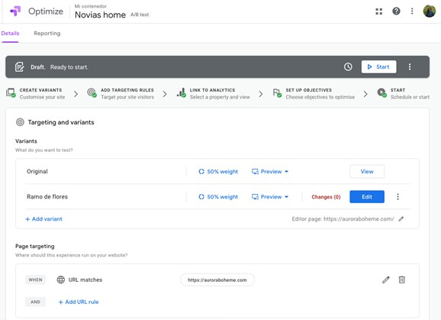

Figura 13. Panel de control de Google Optimize. Fuente: Google Optimize, s. f.

Recomendamos leer más acerca los tipos de experimentos con Optmize disponibles en el siguiente enlace <https://support.google.com/optimize/answer/6197440?hl=es&ref_topic=11608543#zippy=%2Cin-this-article%2Csecciones-de-este-art%C3%ADculo>

3.5. Mapas de calor

Un mapa de calor es una herramienta que permite **conocer los clics** que se han hecho en una página y el **porcentaje** que representa sobre el total de esta. Algunas herramientas también incluyen otros datos, como el **porcentaje de *scroll*** en la página, el tiempo medio en ella, el porcentaje de usuarios que abandonaron la web al verla, etc.

Hay muchas herramientas de mapas de calor:

* Hotjar (<https://www.hotjar.com>).
* Mouseflow (<https://mouseflow.com/>).
* Crazy Egg (<https://www.crazyegg.com>).

El **funcionamiento** de todas ellas es muy similar: se selecciona la página sobre la que se quiere hacer un mapa de calor y durante cuánto tiempo (o para cuánto tráfico). Es posible lanzarlo para el **cien por cien de la página** o para alguna **zona concreta** que estemos interesados en analizar.

Cuando tenemos los datos suficientes, podemos empezar a ver **resultados** de ese mapa de calor. En la Figura 14 se muestra un ejemplo con la herramienta **Crazy Egg.**

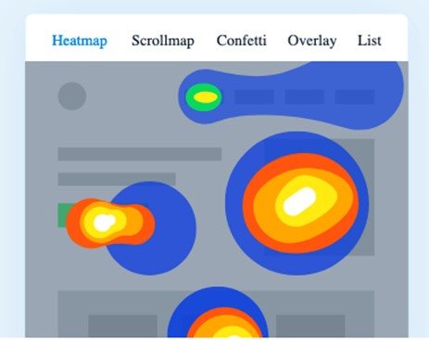

Figura 14. Mapa de calor. Fuente: Crazy Egg, s. f.

A veces, cuando se lanza un mapa de calor en una página, obtenemos **información muy valiosa** que no podemos medir con otras herramientas. Por ejemplo, el usuario está haciendo clic en elementos no clicables. ¿Deberíamos hacerlos clicables?

En el ejemplo de **NH Hotel** comentamos que las imágenes no eran clicables. Pero nada parecía indicar lo contrario. Quizás, al lanzar un mapa de calor en esa página, nos sorprendería cómo un color rojo invade la parte de la imagen. Esto indicaría que los usuarios piensan que es clicable y podríamos estar frustrándolos porque quieren **interactuar con un elemento de la web** con el que no pueden.

Por otro lado, podríamos tener un elemento en la parte media o inferior de la web y recoger datos con Google Analytics que indiquen que a los clientes no les interesa. Pero al medir con una herramienta de este tipo el **porcentaje de *scroll***en la página, podríamos ver un dato bajo de usuarios que hacen scroll hasta ahí. Entonces, no se trataría de que no les interesa el elemento, sino que el **diseño de la página** no les invita a bajar (o bien porque hacen clic en elementos de la parte superior o bien porque abandonan, navegan a otra parte, etc.). Pero, en definitiva, tendríamos información muy valiosa que es difícil obtener de otra forma.

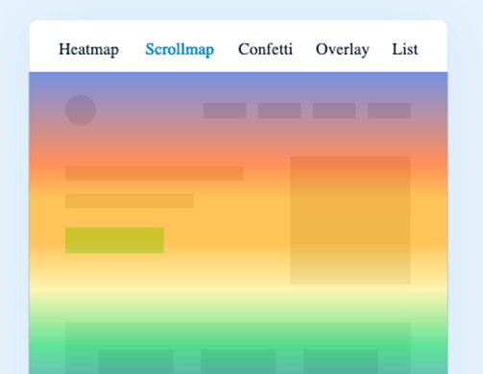

Figura 15. Mapa de scroll. Fuente: Crazy Egg, s. f.

3.6. Creación de *dashboards*

Como estudiamos anteriormente, los *dashboards* son **representaciones visuales** (gráficos, tablas, mapas, etc.) de los **datos** que queremos analizar.

Cuando se trabaja con Google Analytics, lo más habitual es utilizar **Looker Studio** para representar los datos. Sin embargo, no es imprescindible estar usando Google Analytics, pues Looker Studio permite **importar** infinidad de **fuentes de datos** y visualizarlos en sus paneles.

Fuentes de datos que se pueden importar a Looker Studio

Una vez que accedemos a la herramienta, podemos, o bien crear *dashboards* desde cero, importando nuestras **fuentes de datos,** o bien usar las plantillas disponibles.

En la Figura 16 están todas las **fuentes de datos de Google** que se pueden conectar a Looker Studio, destacando Google Analytics, Google Ads, Google Sheets, Campaign Manager y Google Surveys.

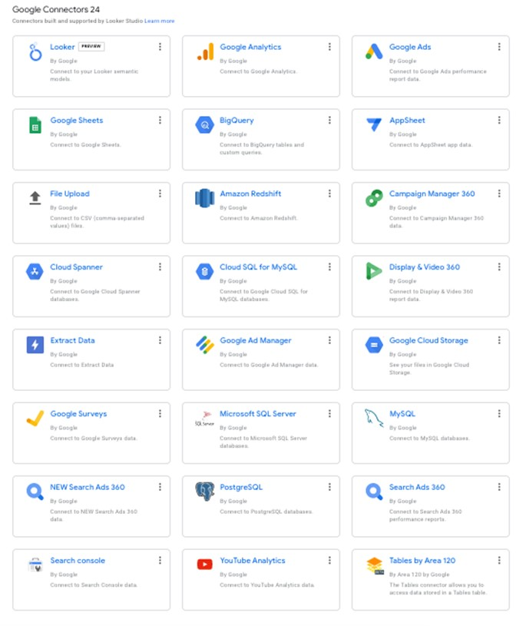

Figura 16. Fuentes de datos de Google que conectan con Looker Studio. Fuente: Looker Studio, s. f.

Además, en la Figura 17 se muestran algunas de las 686 **fuentes de datos adicionales** que se pueden importar a Looker Studio, donde destacan muchas relacionadas con anuncios de Facebook, Google o Linkedin, entre otros.

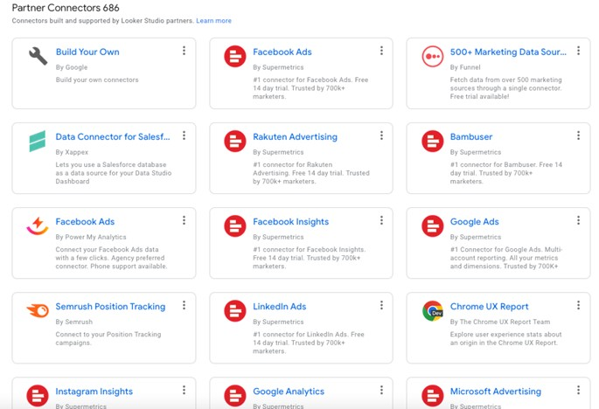

Figura 17. Otras fuentes de datos que conectan con Looker Studio. Fuente: Looker Studio, s. f.

En la Figura 18 podemos ver un *dashboard* disponible entre los **datos de demostración** del Looker Studio. Está conectado con datos de prueba de Hexe Data - Google Ads Dashboard.

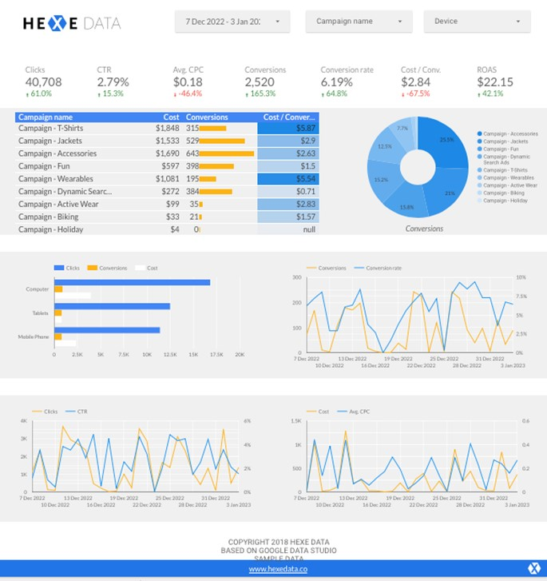

Figura 18. *Dashboard* con datos de Google Ads de Hexe Data. Fuente: Looker Studio, s. f.

Ya sea creando un *dashboard* desde cero o usando las plantillas, lograremos representar datos de distintas fuentes de forma simultánea.

A continuación, algunos ejemplos de la **biblioteca de Looker Studio** con la que se han representado datos de distintas fuentes:

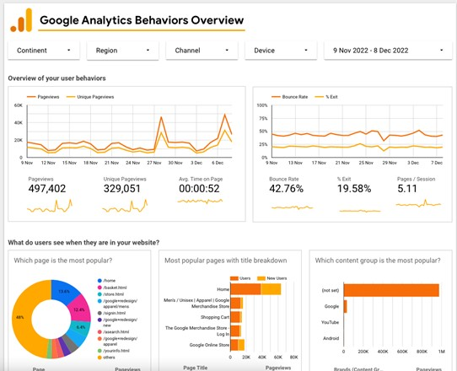

Figura 19. Plantilla de Looker Studio con datos de Google Analytics. Fuente: Looker Studio, s. f.

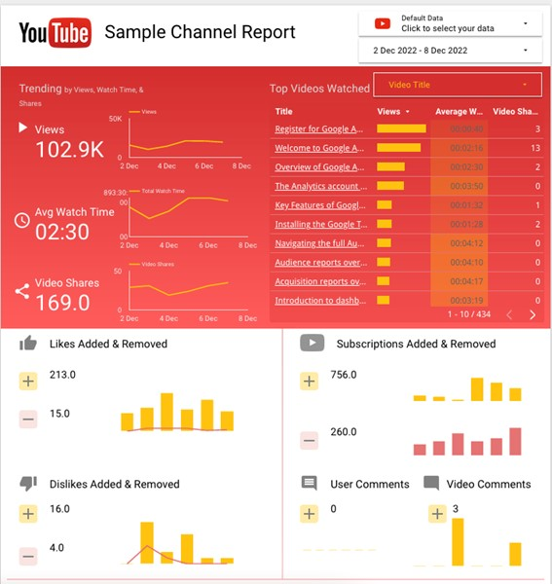

Figura 20. Plantilla de Looker Studio con datos deYoutube. Fuente: Looker Studio, s. f.

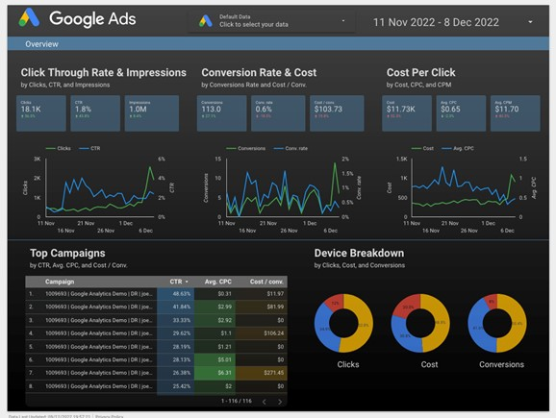

Figura 21. Plantilla de Looker Studio con datos de Google Ads. Fuente: Looker Studio, s. f.

Para poder importar distintas **fuentes de datos** a Looker Studio, es imprescindible tener **acceso a ellas.**

Puedes acceder a la herramienta Looker Studio en el siguiente enlace <https://lookerstudio.google.com/overview>

3.7. Encuestas y *focus groups*

Hay ocasiones en las que los datos cuantitativos que extraemos de la **navegación de los usuarios** no nos dan respuesta a algunas de las preguntas que no planteamos. En ese caso, es el momento de recurrir a **técnicas clásicas** de **investigación de mercados** dentro de la **investigación cualitativa.** Las encuestas y pruebas a usuarios, ya sean *online* u *offline,* y los grupos de discusión son herramientas muy valiosas en este tipo de ocasiones.

3.8.Referencias bibliográficas

Biblioteca Ies Perez Pulido. (s. f.). Los ciegos y el elefante. *Biblioteca Ies Perez Pulido.*

<http://bibliotecaiesperezpulido.blogspot.com/2013/01/los-ciegos-y-el-elefante.html>

Business Adobe. (s. f.). *Análisis que te proporcionan información procesable. No solo reportes enlatados.*

<https://business.adobe.com/ar/products/analytics/adobe-analytics.html>

Google Tag Manager. (s. f.). *Descripción general de Tag Manager.* Support Google.

[Descripción general de Tag Manager - Ayuda de Google Tag Manager](https://support.google.com/tagmanager/answer/6102821?hl=es)

Lavin, I. (2021, julio 30). *Decora tu terraza con Leroy Merlin por ¡menos de 100 euros!* El mueble.

<https://www.elmueble.com/decoracion/decora-tu-terraza-leroy-merlin-por-menos-100-euros_47713>

Muñoz Vera, G. y Elosegui Figueroa, T. (2011)*. El arte de medir. Manual de analítica web.* Bresca.

Página de IKEA (<https://www.ikea.com/es/es/>).

Página de Crazy Egg (<https://www.crazyegg.com/>).

Página de Google Analytics (<https://analytics.google.com>).

Página web de Google Optimize (<https://optimize.google.com/optimize/home/>).

Página de Google Support (<https://support.google.com/?hl=es>).

Página de Leroy Merlin (<https://www.leroymerlin.es/>).

Página de Looker Studio (<https://lookerstudio.google.com/overview>).

Página de Optimizely (<https://www.optimizely.com/>).

Página de NH Hotels (<https://www.nh-hotels.com.ar/>).

Página de Tag Manager. (<https://tagmanager.google.com>).

Support Google. (s. f.). *Acerca de Optimize.*

<https://support.google.com/optimize/answer/6197440?hl=es&ref_topic=11608543#zippy=%2Cin-this-article%2Csecciones-de-este-art%C3%ADculo>

A fondo

Cómo Spotify consigue incrementar sus premium con Optimize

Zarzoso, A. (2023). *Cómo Spotify consigue incrementar sus premium con Optimize* [Archivo de vídeo]. Panopto.

[](https://unir.cloud.panopto.eu/Panopto/Pages/Embed.aspx?id=7261123c-4449-4d8c-ad42-afa400a60dbe)

Utilizar herramientas de *testing,* como Google Optimize, permite a las empresas optimizar sus resultados. En este caso de éxito, vemos cómo Spotify consigue aumentar sus usuarios prémium utilizando una herramienta de *testing* con la que se pueden realizar diferentes versiones de un mismo producto.

Test

1. El equipo de marketing de [Peugeot](https://www.peugeot.com.ar/) ha lanzado un mapa de calor en la siguiente página, para entender el comportamiento de los clientes. Tenemos que interpretar los resultados y selecciona la respuesta correcta.

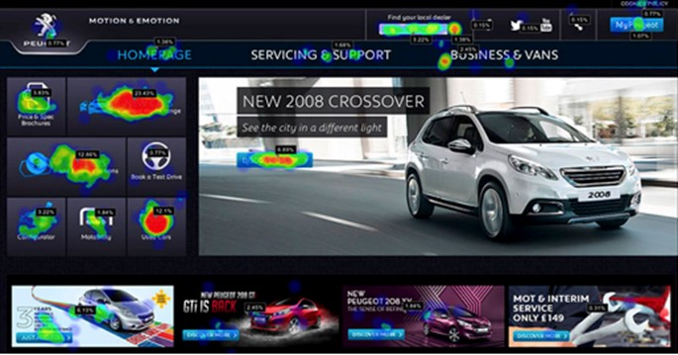

A. Ningún usuario hizo clic en la imagen principal porque no es navegable.

B. En color rojo de los botones donde hicieron clic la mayoría de las visitas.

C. En color verde los elementos donde hicieron clic la mayoría de las visitas.

D. Los elementos más clicados son los que aparecen en rojo.

1. Accedemos al informe panorámico de [Google Analytics](https://analytics.google.com/) y vemos la siguiente imagen. Selecciona la opción correcta.

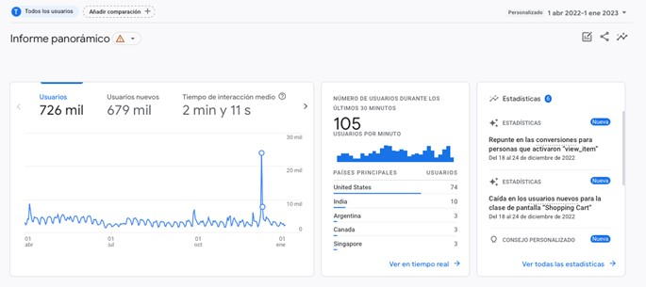

A. En los últimos treinta minutos ha habido 105 visitas.

B. En 2022 ha habido 726 000 usuarios en la web de Google Merchandise Store.

C. La mayoría de las visitas del período seleccionado proceden de Estados Unidos.

D. De media, los usuarios pasan alrededor de dos minutos en la web de Google Merchandise Store.

1. Trabajamos en el departamento de marketing de Zara. Necesitamos crear un embudo de conversión de los usuarios que se suscriben a las *newsletter.* ¿Cuál de las siguientes etapas no sería de nuestro interés?

A. Desde qué canales acceden los usuarios a la web.

B. Cuáles son los productos más comprados en la web.

C. Cuántos usuarios empiezan a rellenar el formulario de contacto de la *newsletter*.

D. Cuántos usuarios finalizan el formulario de contacto de la *newsletter.*

1. Vamos a realizar una prueba A/B en la web de [H&M](https://www2.hm.com/es_es/index.html), en la PIP *(producto information page)*. Queremos probar la siguiente hipótesis: al mover el botón de añadir a la parte superior de la página (encima del nombre del artículo) conseguiremos un aumento de las ventas del 10 % para dicho artículo. La versión A de la prueba es la de control, no se hacen cambios. La versión B es la que sube el botón a la parte superior. En los resultados de la prueba no hay cambios en la venta de este artículo: ambos obtienen la misma cantidad de venta. ¿Cómo interpretarías los datos?

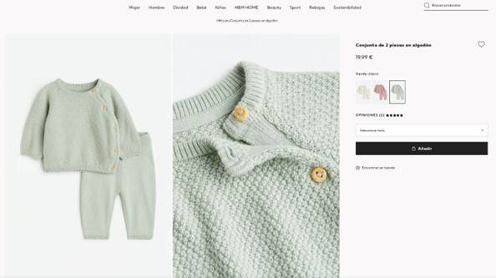

A. No hay versión ganadora. No hay que hacer ningún cambio en la PIP. Se deja como está.

B. Analizando otros KPI, como los productos añadidos al carrito para esta prenda, con la versión B hay un aumento del 50 %. Por lo tanto, se podría hacer el cambio en las PIP y mover el botón a la parte superior.

C. La prueba está mal hecha, pues en la versión A no hay ninguna variación en el botón.

D. La versión ganadora es la A, porque los datos indican que la duración de la visita fue un 30 % superior para los de esa versión.

1. Trabajamos con la herramienta [Crazy Egg](https://www.crazyegg.com/) y tenemos que interpretar la siguiente imagen para nuestros compañeros del departamento de marketing. Se trata de un pantallazo de una de las páginas de nuestra web. ¿Cómo interpretarías los datos?

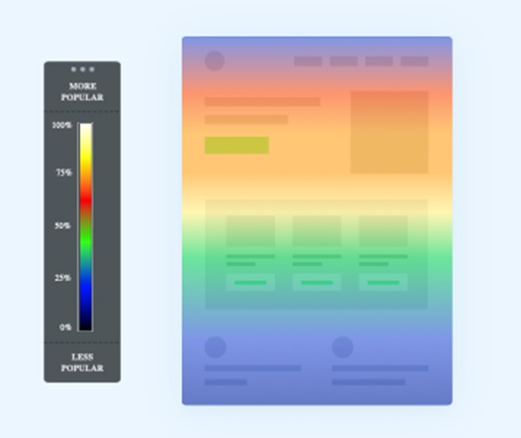

A. Se trata de un mapa de calor, que no muestra clics, porque se ha llevado a cabo en una página en la que no ha habido visitas.

B. Se trata de un mapa de *scroll:* casi todos los usuarios llegaron hasta el final de la página, marcada en azul oscuro.

C. Se trata de un mapa de *scroll:* la zona amarilla clara es la parte que vieron todas las visitas, la verde hacia donde llegan el 50 % de *scroll,* la azul el 25 % y, la parte inferior, donde casi no llega tráfico.

D. Es un mapa de calor donde la zona roja es donde más usuarios hacen clic.